7. marts 2025
En hilsen til fremtiden
- i Flødstrup kirke har de gemt en tidskapsel i en krypt under kirkegulvet
Siden nytår har Flødstrup kirke i Kerteminde-Nyborg Provsti været under renovering efter et borebilleangreb, som ødelagde trægulvet i kirkens kor. Håndværkere fjernede trægulvet, og under kyndig instruktion og overvågning fra Nationalmuseet skaffede man sig adgang til tre krypter under gulvet. De to af krypterne havde man allerede kendskab til, og man vidste også godt, at de husede knogler fra mennesker. Men arbejdet afslørede en tredje og hidtil ukendt krypt, der også gemte på knogler. Hvem der i sin tid har fået det privilegium at blive begravet på kirkens helligste sted, er uvist, men måske er det Qvitzow-familien fra Rørbæk Hovedgård.
Nu er de to af krypterne blevet fyldt med grus, og gravfreden kan endelig indfinde sig. Den tredje krypt forbliver åben, men adgangen til krypten bliver lukket til.
Inden det sidste bræt bliver banket på plads over krypten, og der bliver lagt nye klinker, har menighedsrådet placeret en tidskapsel i krypten. Håbet er, at tidskapslen bliver fundet om flere hundrede år, og at den til den tid kan give et indblik i, hvordan hverdagen i kirken så ud i 2025. I tidskapslen vil vores efterkommere finde en salmebog, et kirkeblad, et byggemødereferat, et liturgiark, en sognerapport og et håndskrevet brev fra sognepræst Mette Juul.
Idéen til tidskapslen fik Mette efter at have læst en artikel om, hvordan man i Helligåndskirken i København, som også er under renovering, har placeret en tidskapsel under kirkegulvet.
”De mange knogler, som blev synlige under gravearbejdet, gjorde os bevidste om, at vi er her på lånt tid. Når vi stod og kiggede på knoglerne nede i krypterne, var det, som om Brorsons salme, Dejlig er jorden, klingede med, for vi kunne næsten høre verset Tider skal komme, tider skal henrulle, slægt skal følge slægters gang. Derfor ville vi gerne sende en hilsen til dem, der kommer efter os.”
Kirsten Pedersen, formand for menighedsrådet, supplerer med at fortælle, at da spiret i pastoratets anden kirke, Ullerslev kirke, blev renoveret for nogle år siden, efterlod man også noget til eftertiden, for man placerede nogle nutidige mønter i spiret.
Flødstrup og Ullerslev kirker fører dermed en gammel tradition videre, som bl.a. kan spores helt tilbage til 1694, hvor man i forbindelse med en fornyelse af spiret i Skt. Knuds kirke i Odense indlagde et kobberrør med et digt af biskop Thomas Kingo i vindfløjens kugle. Derudover gemte man en fortegnelse over byens borgmester, rådmænd, stiftsprovst og præster.
Menigheden i Flødstrup kan se frem til, at kirken står klar til genindvielse første søndag i advent.
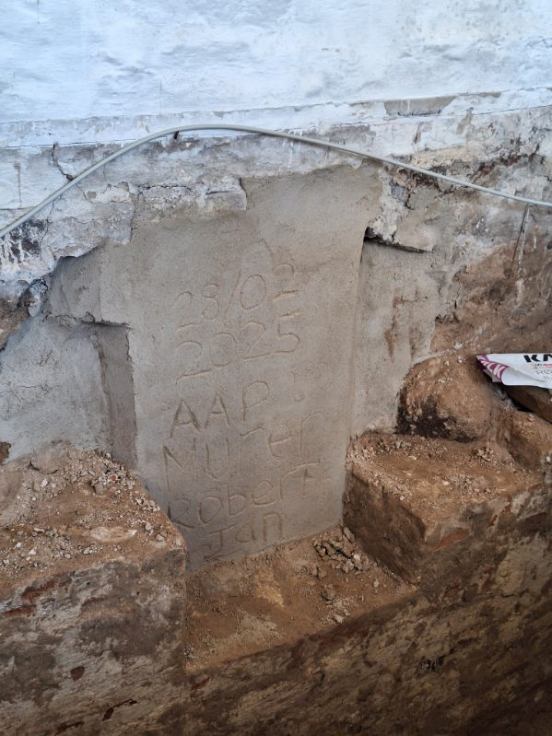
En hilsen til fremtiden fra de to murere, Robert og Jan, som arbejder på projektet.
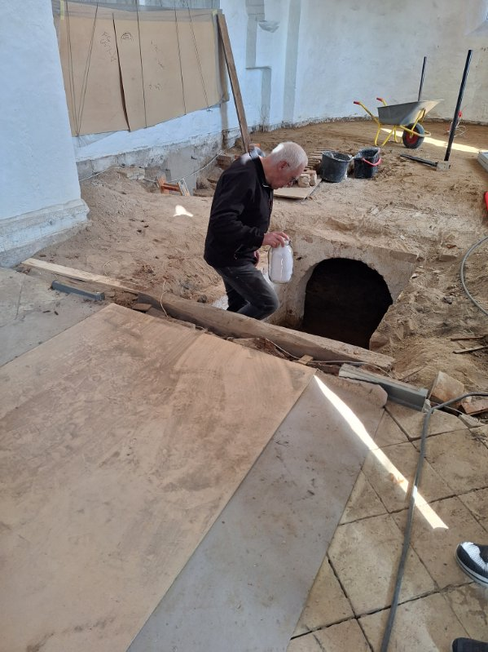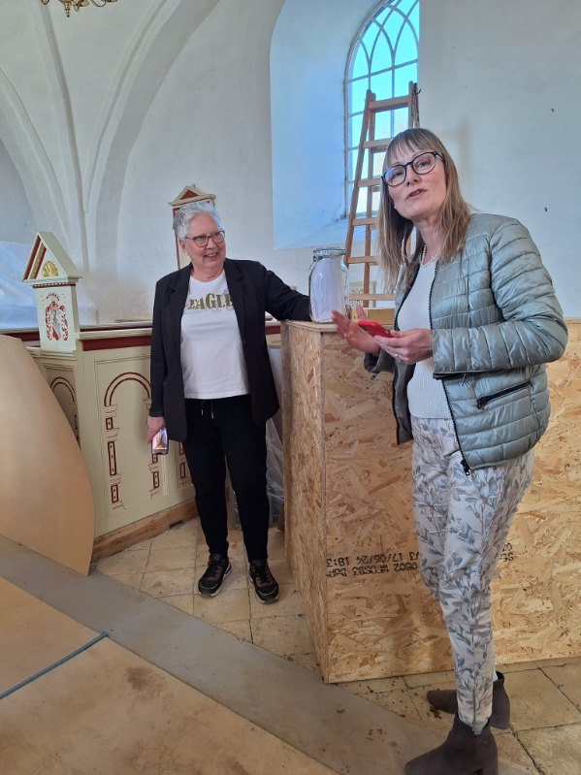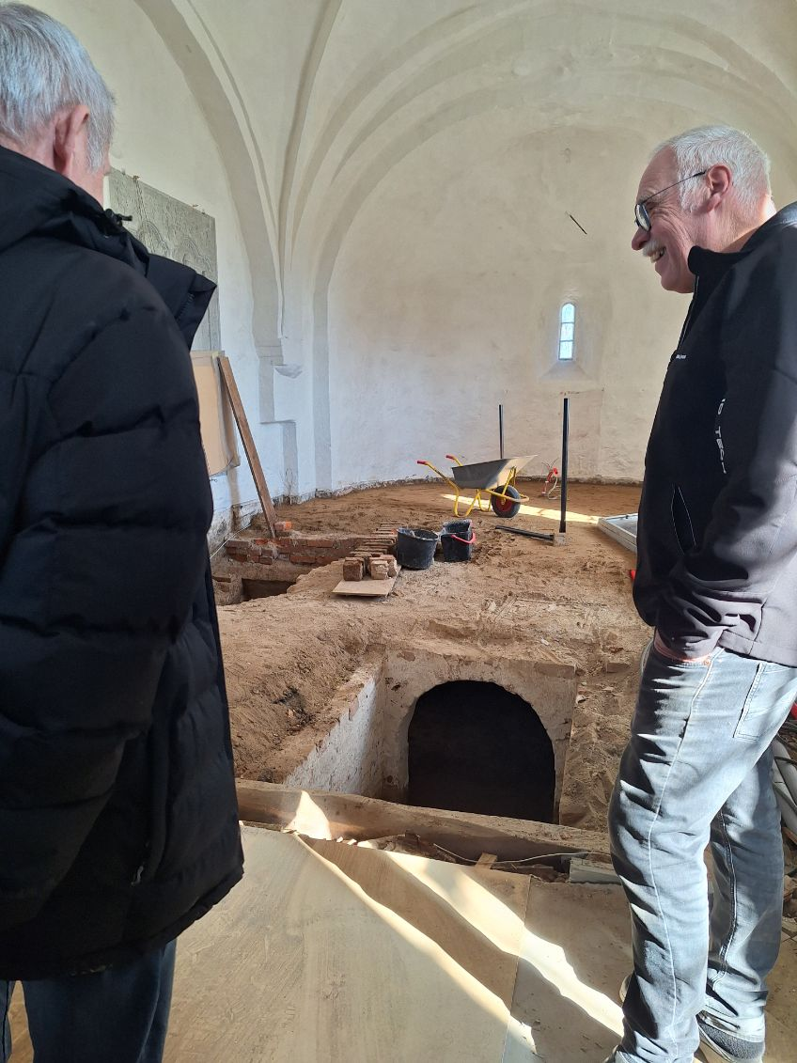
Anders Dyrhave, formand for kirke- og kirkegårdsudvalget placerer tidskapslen i krypten.
Sognepræst Mette Juul gør sig nogle tanker om tid. På billedet ses også formand for menighedsrådet, Kirsten Pedersen.
Anders Dyrhave og Flemming Johansen betragter krypten.

